03.12.2020
Тема: гра-змагання «Поважаю європейські цінності – будую сучасну Україну» (10 клас)
Мета: поглибити знання учнів про Європу; довести, що Україна є частинкою європейської цивілізації; розвивати громадянську позицію, причетність до європейських цінностей, пізнавальну активність; виховувати повагу до сусідніх європейських держав, заохочувати школярів до вивчення історії, культури, традицій європейських держав та України; виробляти навички швидкого мислення, роботи з додатковими матеріалами.
Обладнання: додатки, карта Європи, прапорці європейських країн, конверти з завданнями, назви команд, презентація «Пам'ятки архітектури»
Форма проведення: гра-змагання
Хід уроку
Учитель: Сьогодні я для вас підготувала невеличку гру «Поважаю європейські цінності – будую сучасну Україну» . У нашій грі 5 зупинок. Тож, бажаю вам успіху, дійте згуртовано, виконуйте завдання дружно і тоді ви швидко дістанетеся до останньої зупинки, виконавши всі завдання.
Учитель: Україна є частиною Європи. Європа – це велика міцна родина, об’єднання прогресивних, демократичних держав. Європейці поєднані спільною ідеєю процвітання та миру. Зверніть увагу на тему заходу, тому ми з вами поговоримо сьогодні про Україну та її місце в Європі, та дізнаємось, які європейські цінності ми повині поважати та дотримуватися.
- Як ви думаєте Україна дійсно європейська держава? (Україна – єдина держава не член ЄС, в якій на державному рівні відзначається День Європи. Україна поступово стає сучасною, модерною, інноваційною
європейською державою з розвинутою інфраструктурою.)
- А що таке ЄС? Сьогодні до Європейського Союзу входять 28 європейських держав з населенням понад 505 млн. У ЄС запроваджується єдина валюта - євро Столицею Європейського Союзу є Брюссель. Європейський союз (ЄС) – це об’єднання 28 (станом на липень 2018 р.) європейських країн. В ньому нараховується 24 офіційні мови, на яких доступні всі документи та інформація ЄС. Політична система ЄС базується на двох угодах («Угода про Європейський союз» та «Угода про принципи діяльності Європейського союзу»). Основними керівними органами ЄС є 5 інституцій: Рада Європи, Рада ЄС, Європарламент, Єврокомісія та Судова палата ЄС.
Учитель: Ну що ж, починаємо нашу гру.
Зупинка №1. Європейські родзинки.
Учитель: Під час моєї розповіді ми будемо на карті позначати країни, про які я буду згадувати. (Діти прикріплюють зірочки на відгадані держави)
- Країна в якій знаходиться географічний центр Європи. – (Україна)
- Це європейська країна, яка славиться виробництвом годинників – (Швейцарія).
- Її називають країною рибалок, гейзерів та вулканів…( Ісландію)
- А ця країна є всесвітнім центром моди (Франція).
- Альпійська республіка, батьківщина вальсу (Австрії)
- Цю країну називають трояндовою країною. З цієї країни пішов у світ йогурт – улюблений десерт і дорослих, і дітей (Болгарію).
- Це країна, в якій беруть свій початок Олімпійські ігри. Це країна богів та міфів (Греція).
- Це край фламенко і кориди. Ця країна є батьківщиною шестиструнної гітари (Іспанія).
- А за легендою таємничий граф-вампір Дракула проживав в цій країні (Румунія).
- Тваринницька ферма Європи (Данія)
- Світовий центр квітникарства, це королівство дерев’яних черевиків, країна сиру, вітряків і тюльпанів (Нідерланди).
- Країна озер і боліт, вкрита снігом до семи місяців на рік. А школи цієї країни вважаються найкращими у світі. Вона є батьківщиною Діда Мороза (Фінляндія).
- Одна з найбільших країн Європи. Жителі цієї країни отримують високу зарплату і витрачають на відпочинок грошей більше, ніж будь-яка інша нація у світі (Швеція).
- Країна, де народився всесвітньовідомий ансамбль Бітлз, батьківщина футболу (Великобританія).
Зупинка №2. Визитівка ЄС
Учитель: Ви отримали таблицю із завданням , потрібно вписати інформацію в пусті клітинки, щоб потрапити до 3-ї зупинки.
Правильно заповнена таблиця
 | Україна | ЄС
Столиця | 1. Київ | 2. Брюсель
Гімн | 3. Ще не вмерла України ... | 4. Ода до радості
Валюта | 5. Гривня | 6. Євро
Прапор | 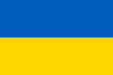 | 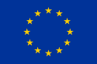

 | Україна | ЄС
Столиця | 1. | 2.
Гімн | 3. | 4.
Валюта | 5. | 6.
Прапор
Зупинка №3. Пам’ятки архітектури
Учитель: Вам надається таблиця з пам’ятками архітектури та прапор відповідних країн. Вам слід визначити країну, якій вони належать?

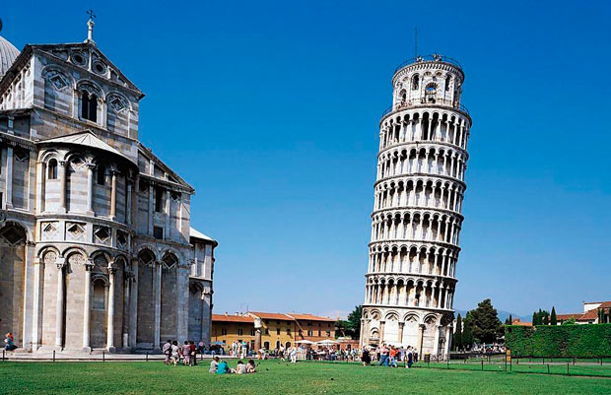  Пізанська башня (Італія) | 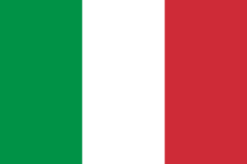
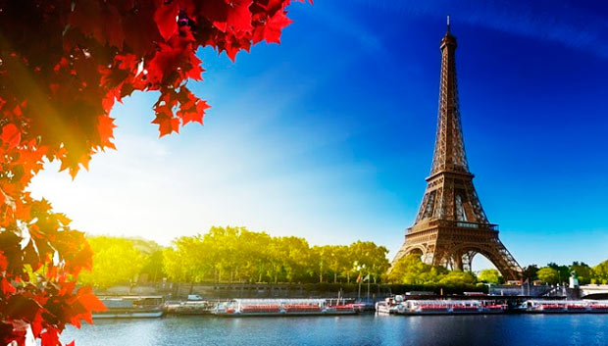  Ейфелева вежа(Франция) | 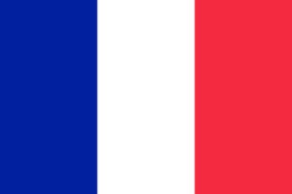
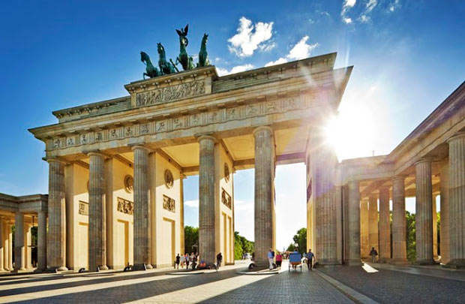  Бранденбургские ворота (Німеччина) | 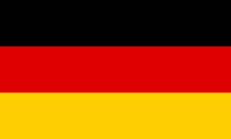
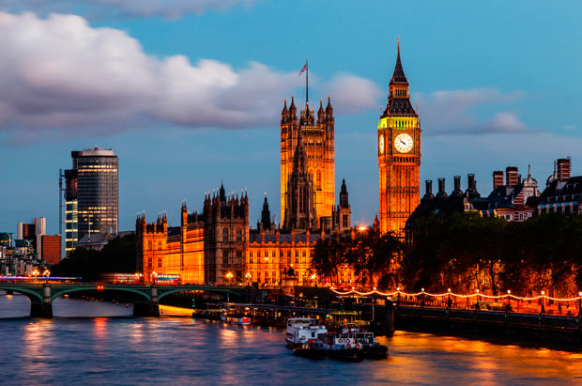  Башня Біг Бен (Англія) | 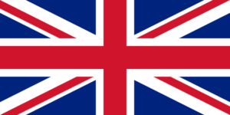
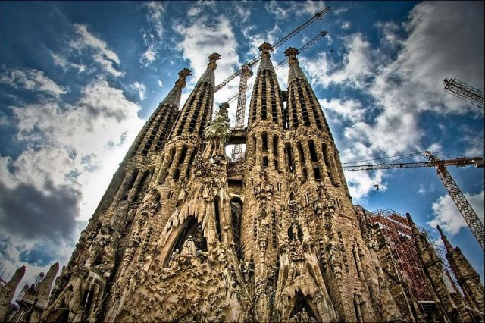  храм святого сімейства (Іспанія) | 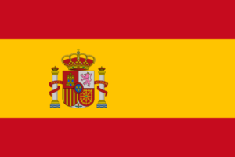
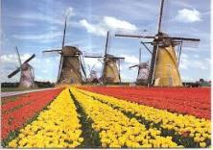  Вітряки (Нідерланди-Голандія) | 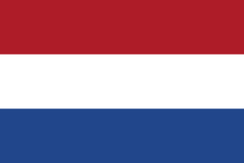

Зупинка №4. Історичні ребуси
Учитель: Ви повинні розгадати ребуси та назвати столиці держав ЄС.

Квест-точка №5. Зупинка «Заквітчаймо мальвами Вкраїну»
На пелюстках квіток напишіть, що ви зможете зробити для Батьківщини в дорослому житті.
(Діти прикріплюють квіти у формі вінка навколо карти України).
Учитель: Україна з надією дивиться в завтрашній день, чекає на вас, завтрашніх господарів життя. Ви потрібні їй мудрі, умілі, дбайливі люди. Ви – майбутнє України. Тож своїми знаннями, працею, здобутками підносьте її культуру. Будьте гідними своїх предків, любіть рідну землю, бережіть волю і незалежність України, поважайте наш народ і нашу мелодійну мову. І під кінець нашої гри давайте всі разом скажемо:
Ми – це Держава, велика, єдина,
Ми – українці, наш дім – Україна!
Ми – українці, ми – горді і смілі,
Ми впевнено йдемо до великої цілі.
Ми – європейці, ми – сильна держава,
А разом з Євросоюзом нам повага і слава.

